ỦY BAN NHÂN DÂN THÀNH PHỐ HỒ CHÍ MINH
TRƯỜNG CAO ĐẲNG LÝ TỰ TRỌNG THÀNH PHỐ HỒ CHÍ MINH
KHOA MAY – THỜI TRANG



SVTH: 1. Huỳnh Ngọc Hoàng An - MSSV: 19001005
2. Nguyễn Hà Quỳnh Mai - MSSV: 19000312
3. Mai Trần Thảo Vy - MSSV:

Thiết kế bộ sưu tập “THỜI TRANG PICNIC”

NGÀNH: Công nghệ May – Thời trang
Lớp học: 19T4-CNM1

TIỂU LUẬN MÔN THIẾT KẾ MẪU TRÊN MÁY TÍNH

GVGD: Th.S Lâm Thị Phương Thùy

Thành phố Hồ Chí Minh – 2021
ỦY BAN NHÂN DÂN THÀNH PHỐ HỒ CHÍ MINH
TRƯỜNG CAO ĐẲNG LÝ TỰ TRỌNG THÀNH PHỐ HỒ CHÍ MINH
KHOA MAY – THỜI TRANG

SVTH: 1. Huỳnh Ngọc Hoàng An - MSSV: 19001005
2. Nguyễn Hà Quỳnh Mai - MSSV: 19000312
3. Mai Trần Thảo Vy - MSSV:

Thiết kế bộ sưu tập “THỜI TRANG PICNIC”

Ngành học: CÔNG NGHỆ MAY – THỜI TRANG
Lớp học: 19T4-CNM1

TIỂU LUẬN MÔN THIẾT KẾ MẪU TRÊN MÁY TÍNH

GV CHẤM 1 GV CHẤM 2
(Ký và ghi rõ họ và tên) (Ký và ghi rõ họ và tên)

Thành phố Hồ Chí Minh – 2021
LỜI CẢM ƠN
.....................................................................................................................................................................................................................................................................................................................................................................................................................
..............................................................................................................................................................................................................................................................................
..............................................................................................................................................................................................................................................................................
..............................................................................................................................................................................................................................................................................
..............................................................................................................................................................................................................................................................................

Thành phố Hồ Chí Minh, ngày …tháng …năm 2021

NHÓM SV THỰC HIỆN
- Huỳnh Ngọc Hoàng An. Mssv:19001005
- Hà Quỳnh Mai. Mssv:19000312
- Mai Trần Thảo Vy

NHẬN XÉT CỦA GIẢNG VIÊN HƯỚNG DẪN
Giám khảo 1: Lâm Thị Phương Thùy | Giám khảo 2:
Nhận xét  - Cấu trúc bài tiểu luận đúng theo yêu cầu;  - Cơ sở lý luận đạt yêu cầu;  - Hình vẽ thiết kế đúng chủ đề, tuy nhiên hình xử lý chưa rõ;  - Thời gian nộp bài trễ so với tiến độ yêu cầu;  - Chưa có hình ảnh minh họa cho chủ đề bài tiểu luận;  - Tài liệu tham khảo chưa phong phú;  - Không đánh số trang cho bài làm;  - Bài làm trình bày chưa đúng hình thức theo quy định: định dạng, page setup, paragraph, size.  - Ghi chú hình ảnh minh họa chưa đúng theo quy định;  - Không thực hiện việc liệt kê các dòng lệnh sử dụng trong thiết kế;  - Font chữ, size chữ chưa đúng quy định;  - Nội dung copy trên mạng không được gia công lại cho phù hợp với bài;  - Phần 4 nhóm chưa thực hiện | Nhận xét
Đạt điểm: 5.5
Giảng viên hướng dẫn
Lâm Thị Phương Thùy
MỤC LỤC | Trang
LỜI CẢM ƠN
PHẦN MỞ ĐẦU | 1
Phần 1  MỞ ĐẦU | 4
- Lý do chọn đề tài nghiên cứu | 4
- Mục tiêu nghiên cứu | 5
1.3 Phạm vi nghiên cứu | 6
1.4. Phương pháp nguyên cứu | 8
1.5. Kết cấu cú tiêu đề
Phần 2  THIẾT KẾ TRANG PHỤC LÊN PHOM NGƯỜI MẪU | 10
- Trình bày khái niệm cơ bản | 10
  - Thời trang là gì?
  - Picnic là gì?
  - Thời trang picnic là gì?
- Trình bày ứng dụng sản phẩm | 12
2.1. Bộ trang phục được sử dụng trong trường hợp nào
2.2. Bộ trang phục được sử dụng trong hoàn cảnh nào
  - Bộ trang phục được sử dụng ở đâu
- Trình bày các chất liệu có thể dùng may sản phẩm
- Trình bày màu sắc có thể dùng may sản phẩm | 17
- Trình bày các loại phụ liệu có thể kết hợp với sản phẩm | 19
Phần 3  THUYẾT TRÌNH VỀ KỸ THUẬT THỰC HIỆN BỘ SƯU TẬP THỜI TRANG | 21
- Mẫu 1 | 21
Mặt trước, mặt sau
- Mẫu 2 | 22
Mặt trước, mặt sau
- Mẫu 3 | 24
Mặt trước, mặt sau
Phần 4 THUYẾT TRÌNH VỀ KỸ THUẬT THỰC HIỆN  BỘ SƯU TẬP THỜI TRANG  TÊN CHƯƠNG VIẾT IN HOA, ĐẬM | 21
- Mẫu 1 | 21
Mặt trước, mặt sau
- Mẫu 2 | 22
Mặt trước, mặt sau
- Mẫu 3 | 24
Mặt trước, mặt sau
Phần 5: KẾT LUẬN  TÊN CHƯƠNG VIẾT IN HOA, ĐẬM | 21
DANH MỤC TÀI LIỆU THAM KHẢO | 6

PHẦN 1

MỞ ĐẦU
- Lý do chọn đề tài nghiên cứu.
Thông thường danh mục tài liệu tham khảo sẽ được ghi theo thứ tự sau: tiếng việt trước, tiếng nước ngoài sau. Mỗi tài liệu phải bao gồm thông tin: tên tác giả (xếp theo A, B, C,…) , năm xuất bản, tên tài liệu (sách báo,…), nhà xuất bản, nơi xuất bản, tên tạp chí, số tạp chí, trang…
- Mục tiêu nghiên cứu
-Hiểu được cách thực hiện học phần
-Liệt kê và trình bày được tính năng và ứng dụng phần mềm Coreldraw
-Nhận biết được một số phần mềm đồ hoạ khác
- Phạm vi nghiên cứu
Trang phục
Picnic
Trang phục picnic
Nữ giới
- Phương pháp nghiên cứu
Nghiên cứu tài liệu
Tham khảo thông tin trên các trang web
Thiết kế mẫu
- Kết cấu của chuyên đề
Bài tiểu luận bao gồm 5 phần
Phần1: Mở đầu
Phần 2: Giới thiệu tổng quan về bộ sưu tập
Phần3: Thiết kế trang phục lên phom người mẫu
Phần 4: Thuyết trình về kỹ thuật thực hiện bộ sưu tập thời trang
Phần5: Kết luận
PHẦN 2
GIỚI THIỆU TỔNG QUAN VỀ BỘ SƯU TẬP

1. Trình bày các khái niệm cơ bản:
- Thời trang là gì?
Thời trang là một sự thể hiện thẩm mỹ phổ biến tại một thời gian, địa điểm cụ thể, trong một bối cảnh cụ thể bằng cách sử dụng quần áo, giày dép, lối sống, phụ kiện, cách trang điểm, kiểu tóc và tỷ lệ cơ thể.
- Picnic là gì?
Một bữa ăn dã ngoại (tiếng Anh: picnic) là một bữa ăn được thực hiện ngoài trời như một phần của chuyến tham quan - lý tưởng trong môi trường xung quanh danh lam thắng cảnh, như công viên, bờ hồ hoặc một nơi khác tạo ra một khung cảnh thú vị, hoặc kết hợp với một sự kiện công cộng như trước khi một buối biểu diễn của nhà hát ngoài trời và thường vào mùa hè. Buổi dã ngoại thường có nghĩa là vào buổi sáng muộn hoặc bữa sáng giữa trưa, nhưng cũng có thể được tổ chức như một bữa tiệc trưa hoặc một sự kiện ăn tối. Mô tả về các buổi dã ngoại cho thấy rằng ý tưởng về một bữa ăn được đóng góp chung và được thưởng thức ngoài trời là điều cần thiết cho một chuyến dã ngoại từ đầu thế kỷ 19. Một trò giải trí mà mỗi người đóng góp một số món ăn vào một bàn chung để mọi người cùng chia sẻ. Khi đi dã ngoại không phải là nấu ăn, thực phẩm ăn hiếm khi nóng, thay vào đó là hình thức bánh sandwich deli, thực phẩm ngón tay, trái cây tươi, salad, thịt nguội và kèm theo rượu ướp lạnh hoặc rượu sâm banh hoặc nước ngọt..
- Thời trang picnic là gì?
Thời trang picnic là thời trang dã ngoại ngoài trời, hoạt động ngoài trời. Những set quần áo thông thoáng cho những ngày hoạt động, vui chơi ngoài trời.
- Trình bày ứng dụng của sản phẩm
- Bộ trang phục được sử dụng trong trường hợp nào?
Bộ trang phục được sử dụng trong trường hợp những dịp mùa hè, đi cắm trại ngoài trời, hoạt động ngoài trời
- Bộ trang phục được sử dụng trong hoàn cảnh nào?
Đi du dịch, cắm trại ngoài trời
- Bộ trang phục được sử dụng ở đâu?
Được sử dụng ở công viên
- Trình bày các chất liệu có thể dùng để may sản phẩm
Chọn những loại sản phẩm được làm từ chất liệu vải sợi thoáng khí
- Trình bày màu sắc có thể dùng để may sản phẩm
Có thể dùng màu đen, màu đỏ, màu trắng, cam, vàng, tím, cũng có thể là màu nude kem,….
- Trình bày các loại phụ kiện có thể kết hợp với sản phẩm
-Các loại trang sức như: bông tai, vòng tay, vòng cổ
-Giày cao gót, giày boots, giày đế bằng,…
-Túi xách, balo

PHẦN 3
THIẾT KẾ TRANG PHỤC LÊN PHOM NGƯỜI MẪU

- Mẫu 1
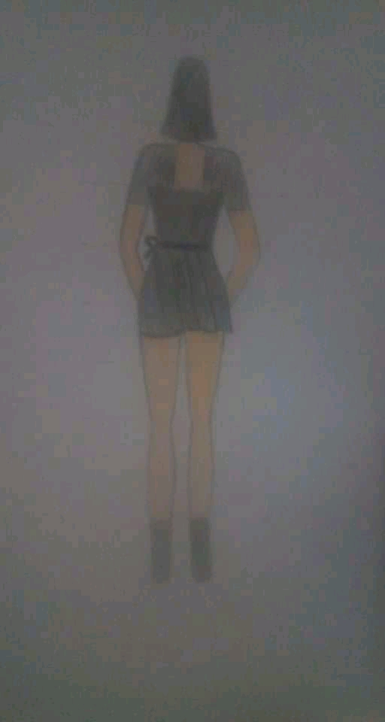
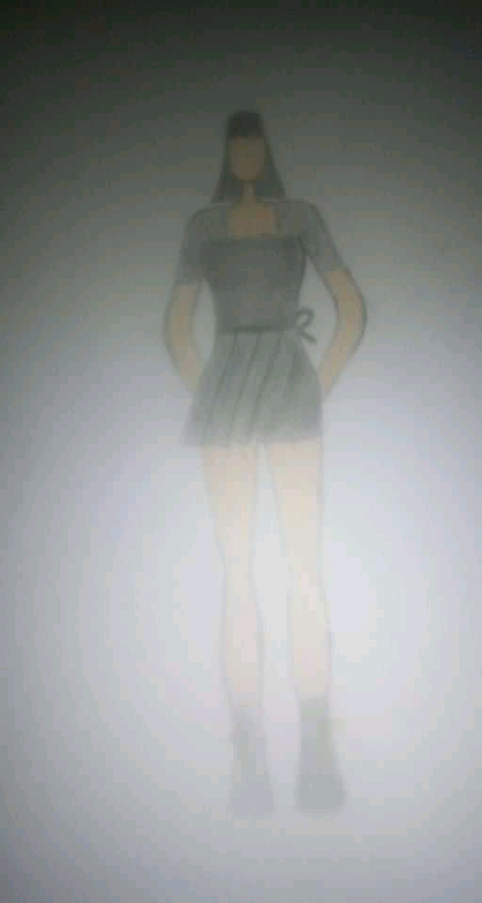
Mặt trước. Mặt sau

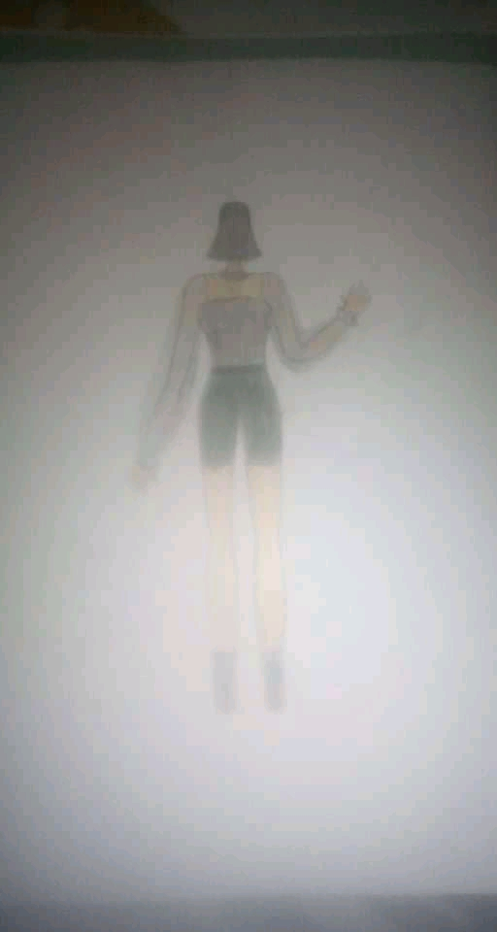
2. Mẫu 2
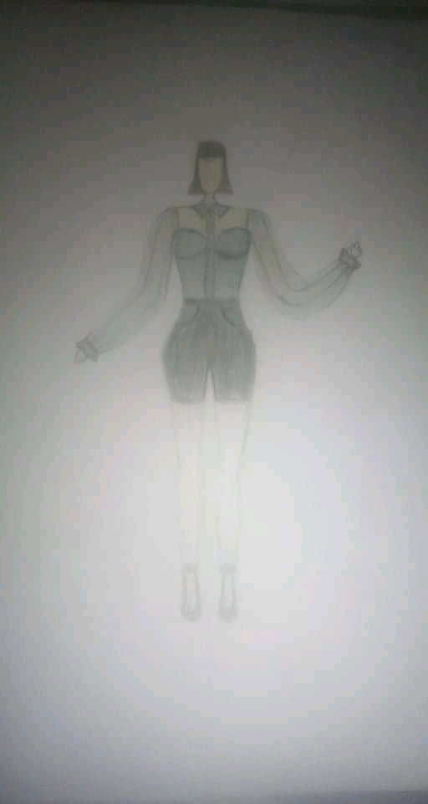
Mặc trước. Mặc sau

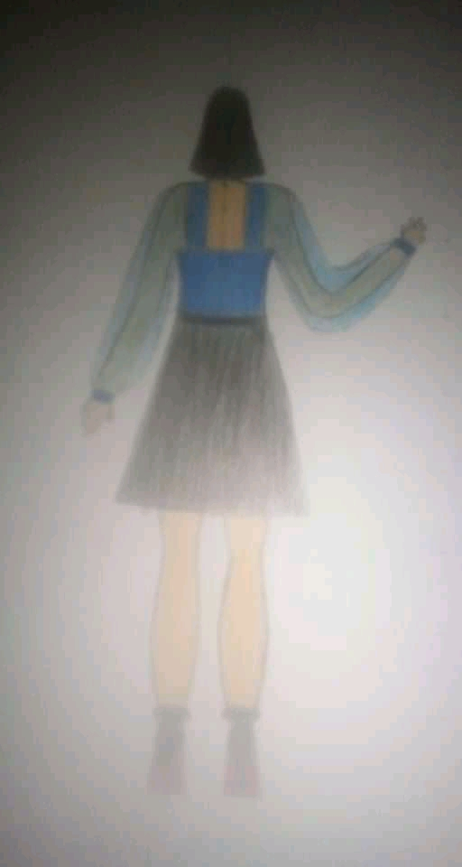
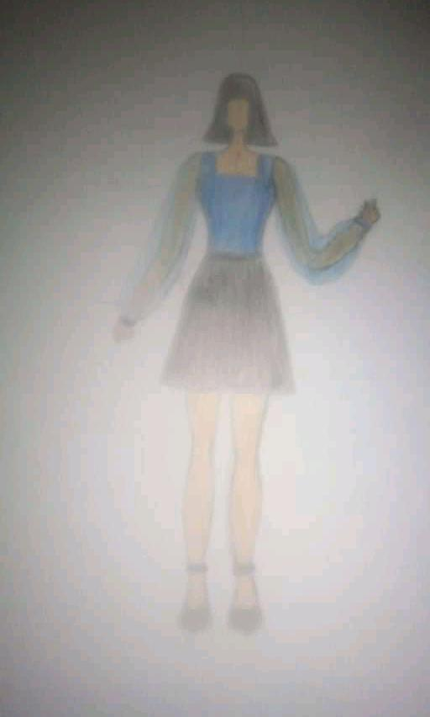
- Mẫu 3

Mặt trước. Mặt sau

PHẦN 4
THUYẾT TRÌNH VỀ KỸ THUẬT THỰC HIỆN BỘ SƯU TẬP THỜI TRANG

1. Mẫu 1
1.1 Mặt trước:

1.2 Mặt sau:
₋
2. Mẫu 2
1.1 Mặt trước
₋
1.2 Mặt sau
₋
3. Mẫu 3
1.1 Mặt trước
₋
1.2 Mặt sau
₋

TÀI LIỆU THAM KHẢO
[1]. Lâm Thị Phương Thùy (2021), Bài giảng Thiết kế mẫu trên máy tính, Khoa May – Thời trang, Trường Cao đẳng Lý Tự Trọng Tp.HCM.
[3].https://somitrungnien.com/cua-hang/so-mi-ngan-tay-mau-xanh-van-chim-gd566/?attribute_co-ao=42&gclid=Cj0KCQjwraqHBhDsARIsAKuGZeEMMTSibKUhYMwLclWwIb4Glx1_KXhHd2Qi_UYZ-dlN3TIByfgmbJIaAr_cEALw_wcB
[4].https://www.google.com/search?q=VAI+COTTON&rlz=1C1CHZL_viVN780VN841&sxsrf=ALeKk01neN__GEfc5DBZarVR7VK81TJS2Q:1626159341783&source=lnms&tbm=isch&sa=X&ved=2ahUKEwjjxqjPu9_xAhX6qksFHXKCDxgQ_AUoAXoECAEQAw&biw=1094&bih=501&dpr=1.5
[5]https://www.google.com/search?q=DDOONGF+HOOF&rlz=1C1CHZL_viVN780VN841&sxsrf=ALeKk01qxJJKNFqjiJLpn-27g29QCe5Z3A:1626159419806&source=lnms&tbm=isch&sa=X&ved=2ahUKEwib5ML0u9_xAhVTb30KHdHOAxgQ_AUoAXoECAIQAw&biw=1280&bih=587#imgrc=cfNnzUFdw66VzM

